Плід. Поширення плодів та насіння.
Лабораторна робота № 10 “Будова і різноманітність плодів”.
Мета.
Освітня. Розширити знання учнів про запліднення, утворення плодів та насінини; ознайомити з різноманітністю плодів у природі; дати поняття “сухі” та “соковиті” плоди; розкрити процес поширення плодів і насінини у природі та значення плодів у житті людини.
Розвиваюча. Розвивати уміння порівнювати біологічні процеси у природі; уміння спостерігати та робити відповідні висновки та узагальнення.
Виховна. Виховувати бережливе ставлення до довкілля, до природи рідного краю; виховувати науковий світогляд, що насінина- це майбутня рослина.
Тип уроку. Засвоєння нових знань.
Форма уроку. Комбінований.
Методи і методичні прийоми:
1. Інформаційно- рецептивний:
а) словесний: розповідь-пояснення, опис, бесіда, повідомлення учнів, робота з підручником.
б) наочний: ілюстрація, демонстрація, ТЗН;
в) практичний: виконання лабораторної роботи.
Прийоми навчання: виклад інформації, пояснення, активізація уваги та мислення, одержання з тексту та ілюстрацій нових знань, робота з роздатковим матеріалом.
2. Репродуктивний.
Прийоми навчання: подання матеріалу в готовому вигляді, конкретизація і закріплення вже набутих знань.
3. Проблемно - пошуковий: постановка проблемного питання.
Прийоми навчання: постановка взаємопов’язаних проблемних запитань, активізація уваги та мислення.
4. Візуальний: складання схем..
Основні поняття та терміни: сухі плоди, соковиті плоди, оплодень, екзокарп, мезокарп, ендокард.
ХІД УРОКУ
І. Актуалізація опорних знань учнів.
Дати відповіді на диференційовані запитання.
Відповіді на 1 - 6 балів:
- Назвати основні частини насінини?
- Де відкладаються поживні речовини в насінині?
- Які основні умови проростання насіння?
- Що таке спокій насіння? Яке значення спокою насіння для рослин?
Відповіді на 7 - 9 балів:
- Чи правильне твердження: “Кожна насінина завжди містить ендосперм”?
- Розкажіть про досліди з вивчення умов проростання насіння.
- Назвіть шляхи виходу насіння зі спокою.
Відповіді на 10 – 12 балів:
- Які функції сім’ядолей в насінині, що мають дві чи одну сім’ядолю?
- Які поживні речовини є в насінні? Чи залежить від їхнього вмісту проростання насіння?
- Від чого залежить період спокою насіння?
Біологічна міні-вікторина
1. Які пристосування дали змогу покритонасінним стати домінуючою групою в рослинному світі?
2. У чому полягає біологічне значення подвійного запліднення?
3. Із чого утворюються плід і насінина?
4. Які умови необхідні для утворення в рослин плодів і насінин?
ІІ. Мотивація навчально-пізнавальної діяльності учнів.
Починається демонстрацією плодів, серед яких є цибулина, коренеплоди буряка, моркви, редьки та бульби картоплі.
Щоб уникнути ототожнення плодів з іншими органами рослин, які вживаються в їжу, учням пропонується відповісти на таке проблемне запитання: чи можна цибулину, коренеплоди та бульби віднести до плодів? Відповідь обгрунтуйте.
Порівняння допомагає учням зробити висновок, що лише плоди мають насінини, в інших органах (коренеплодах, бульбах, цибулинах) його немає
Наступне проблемне запитання, яке ставиться учням:
- довести, що плід – це орган, який дає початок наступним поколінням?
ІІІ. Сприймання та засвоювання учнями нового матеріалу.
Плід – репродуктивний орган, у якому знаходиться насінини. Плід – це видозмінена в результаті запліднення квітка. Плід складається з насінини та оплодня. Оплодень – це стінка плоду. Він захищає насінини від висихання, холоду, механічних пошкоджень і сприяє поширенню насінини. В оплодні розрізняють три шари: зовнішній (екзокарпій), середній (мезокарпій), внутрішній (ендокарпій).
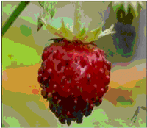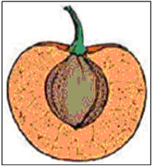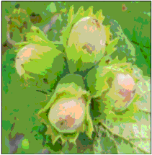
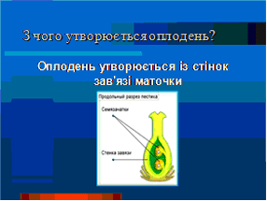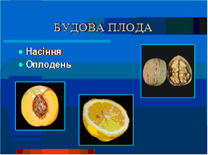
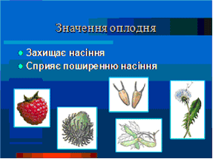
Учні відповідають на запитання: «Які процеси необхідні для утворення плодів і насінини?».
Після відповіді проводиться лабораторна робота з вивчення будови і різноманітності плодів. Учні отримують набори плодів та насінини, користуються малюнками підручника та таблицями, підготовленими заздалегідь.

Лабораторна роботаи №10
Тема. Будова і різноманітність плодів.
Мета: ознайомитися з будовою плоду на прикладі кістянки або ягоди; навчитися визначати типи плодів залежно від будови оплодня, кількості насінин.
Обладнання і матеріали: набір сухих і соковитих плодів; колекції плодів та насінини, таблиця "Плоди", препарувальний набір, підручник.
Хід роботи
Завдання 1. Вивчити будову оплодня на прикладі соковитої кістянки.
1. Розгляньте запропонований соковитий плід. Розріжте його на дві половинки. За допомогою пінцета або препарувальної голки зніміть зовнішній шар (екзокарпій) оплодня.
2. Розгляньте середній (мезокарпій) та внутрішній (ендокарпій) шари. З'ясуйте, вони м'ясисті чи дерев'янисті.
3. Визначте кількість насінин.
4. Намалюйте будову кістянки в розрізі. Підпишіть шари оплодня, які позначені на малюнку цифрами.
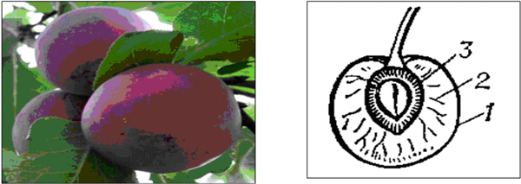
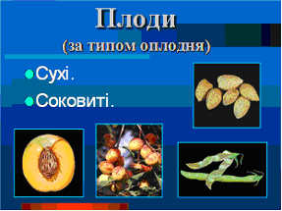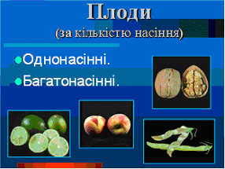
Завдання 2. Ознайомитися з різноманітністю соковитих плодів.
1. Розгляньте запропоновані плоди і відберіть соковиті.
2. Користуючись підручником, таблицями, колекціями, визначте тип плодів.
3. Результати дослідження занесіть до таблиці, наведеної в кінці роботи ("Різноманітність плодів")
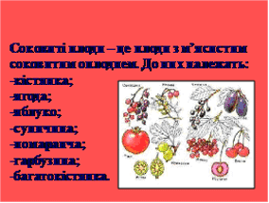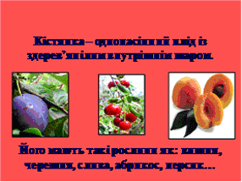
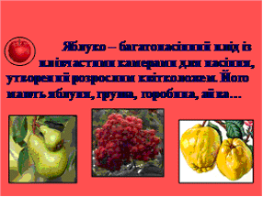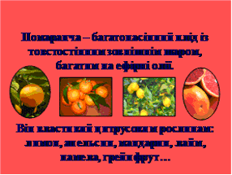
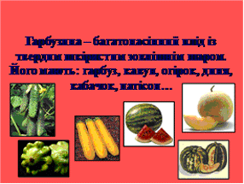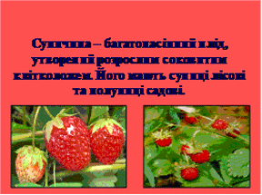
Завдання 3. Ознайомитися з різноманітністю сухих плодів.
1. Розгляньте сухі плоди і розділіть їх на розкривні та нерозкривні. Результати занесіть до таблиці.
2. Під керівництвом учителя, користуючись підручником, таблицями, колекціями, визначте тип плодів.
3. Одержані результати занесіть до таблиці.
Після виконання лабораторної роботи учні формулюють висновки і записують їх у зошити. Для закріплення знань учням пропонується закінчити схему "Різноманітність плодів".
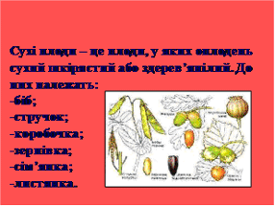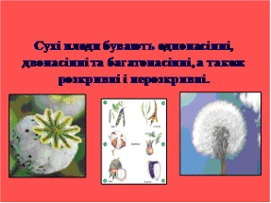
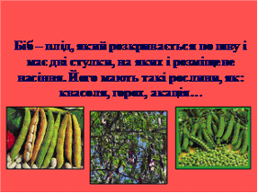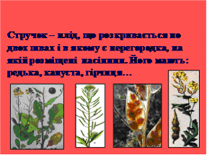
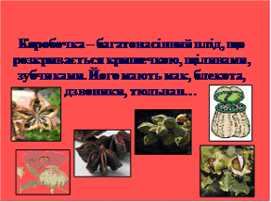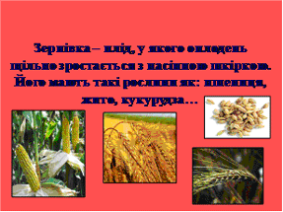
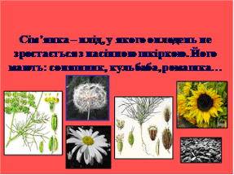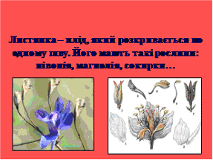
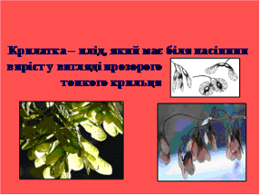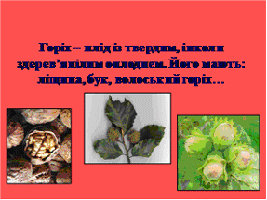
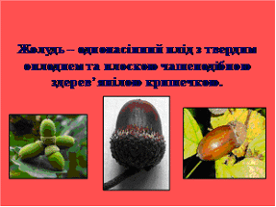
Поширення плодів та насіння
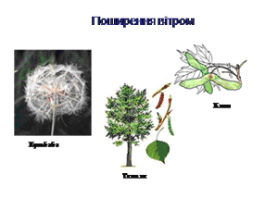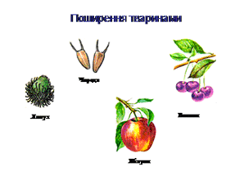
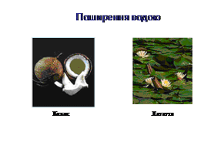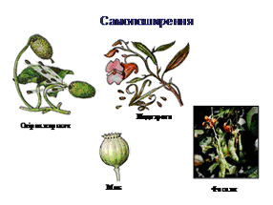

IV. Осмислення об'єктивних зв'язків.
На цьому етапі уроку вчитель звертається до учнів із запитанням: яке значення мають плоди і насінини в природі та житті людини?
Учні роблять висновки: насінини і плоди не тільки забезпечують розмноження та розповсюдження рослин на великі відстані, багато з них є їжею для тварин і людини.
Доцільно заслухати цікаві повідомлення учнів (про використання людиною плодів і насінини).
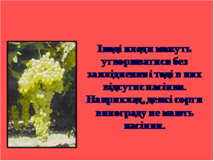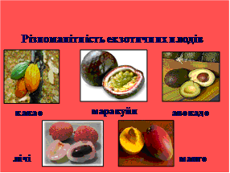
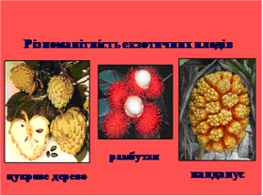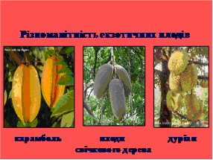
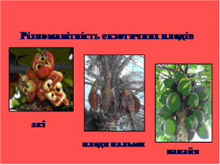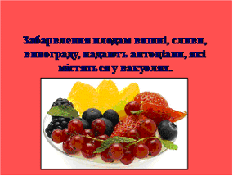
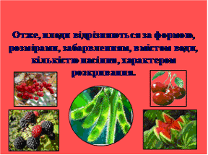
V. Узагальнення та систематизація знань.
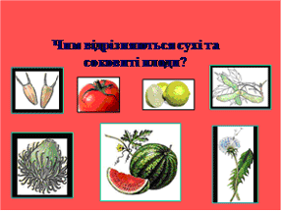
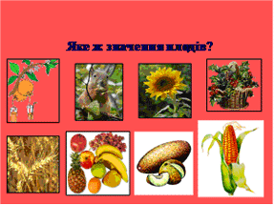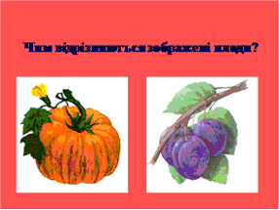
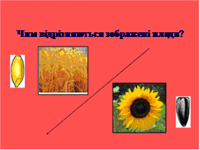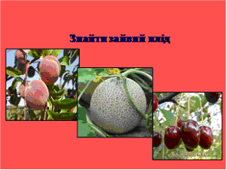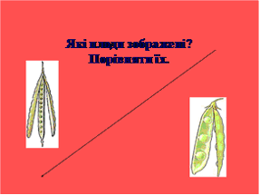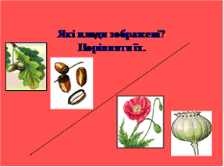
VІ. Підведення підсумків уроку.
VІІ. Опрацювати §23, §24.

